**Codificação padrão de qualquer aplicação que você ver (interoperabilidade):**

**Tags:** Shorten (atalho para php echo)

**Codificação de caracteres:** UTF-8

**Efeitos Colaterais (side effects):** arquivo de declara uma função, salva uma configuração através de um constante fazendo comando de saída (NÃO PODE UTILIZAR ESSE ARQUIVO).

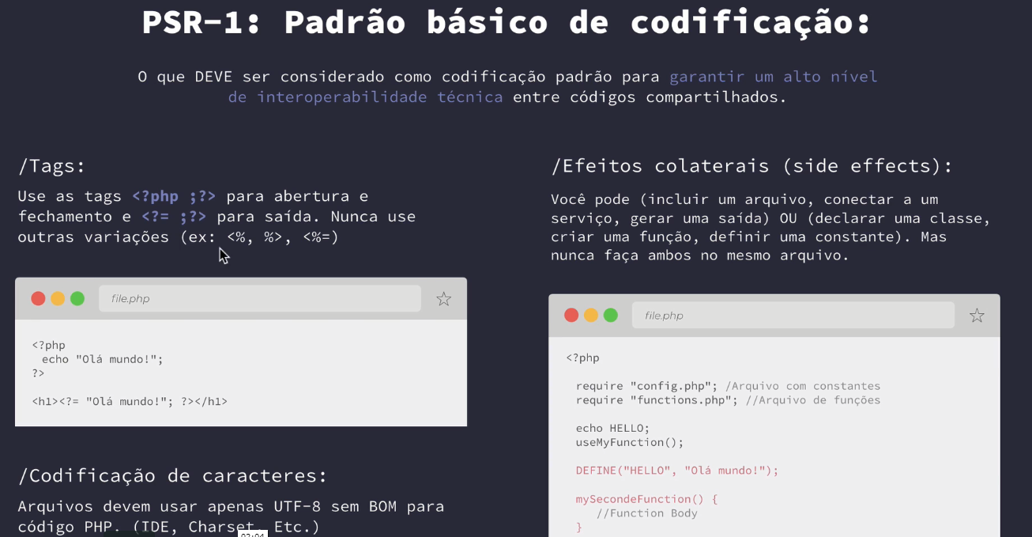

**PSR-1**

**Classes PHP:**

**StudlyCaps:** a primeira letra de cada palavra em MAISCULA e o restante em minúscula e so pode usar letras na declaração. (MyClass)

**Constantes da Classe:** under_score (underline paa separar) -> const CLASS_NAME

**Propriedade das classes:** quando você elege um padrão use so ele!

$StudyCaps;

$camelCase;

$under_score;

**Métodos da classe:** sempre em camelCase (getClassName)

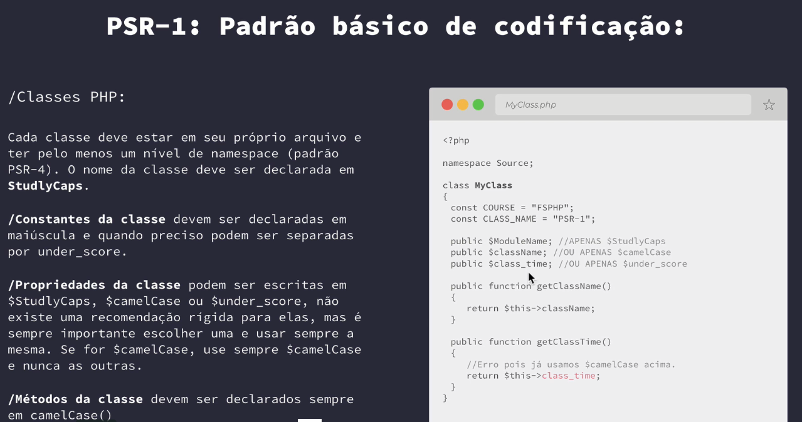

**PSR-2**

Permiti que outro programador de manutenção ou implemente algo sem precisar conhecer todo sistema.

- Enumera conjunto um conjunto compartilhado de regras e expectaivas de como formatar o código PHP.

**Arquivos: Unix Linefeed:** sempre terminar com uma linha em branco

**Arquivos somente com PHP escrito:** você deve tirar a tag de fechamento

**Linhas:** no máximo 80 caracteres

**Espaços:** quebrar uma linha após a ultima letra ou palavra

**Legibilidade:** add. Linhas em branco para separar blocos

**Recuo:** use 4 espaços para edentar

**Declaração:** não deve ter mais de uma linha de código (uma variável por linha, const)

**True, false, null:** testar alguma condição devem sempre ser escritas em minúsculo.

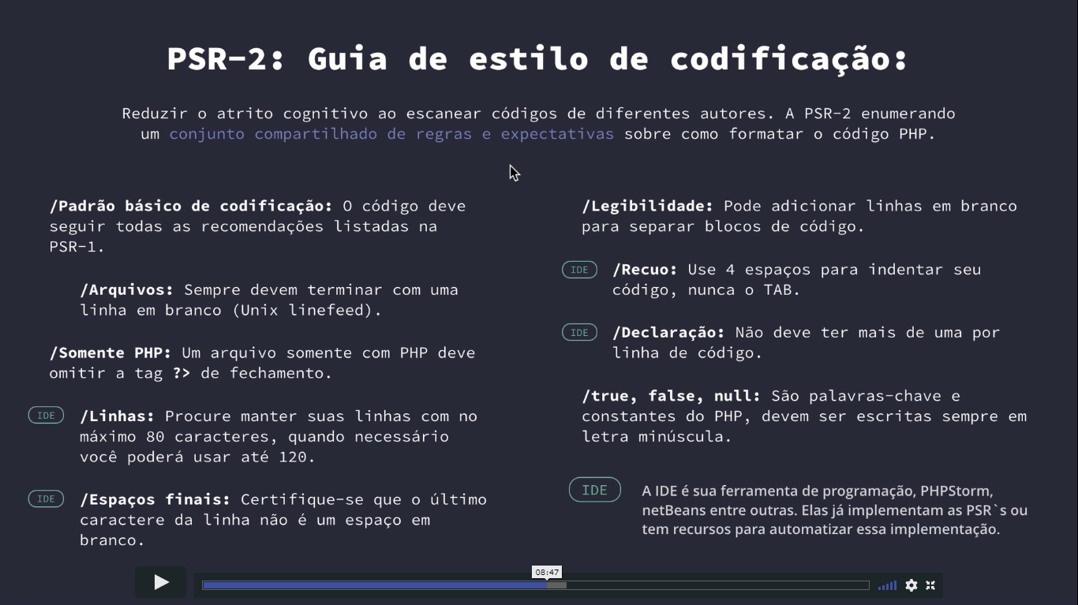

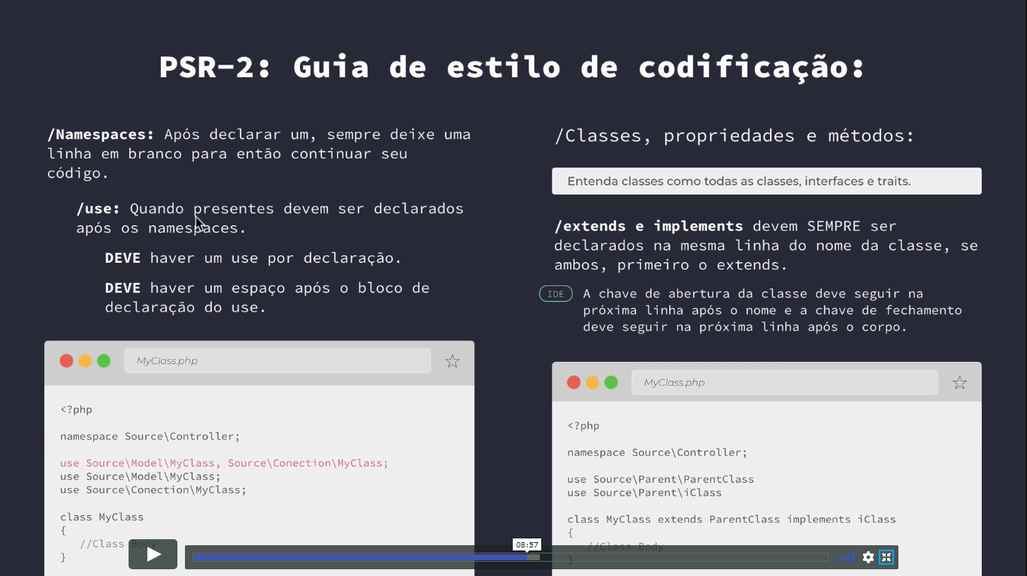

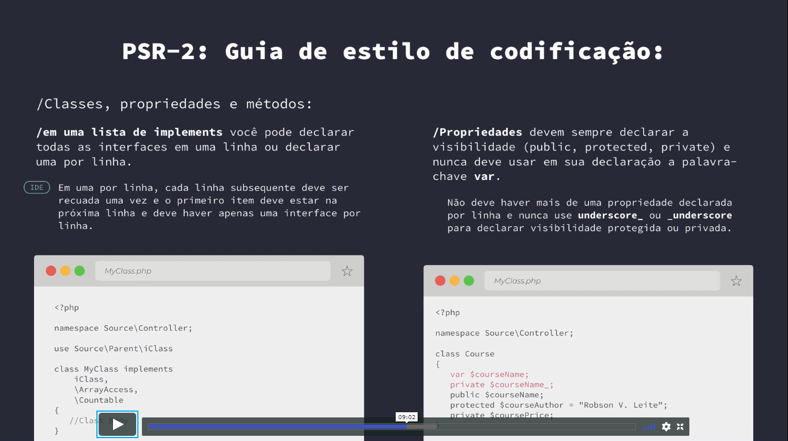

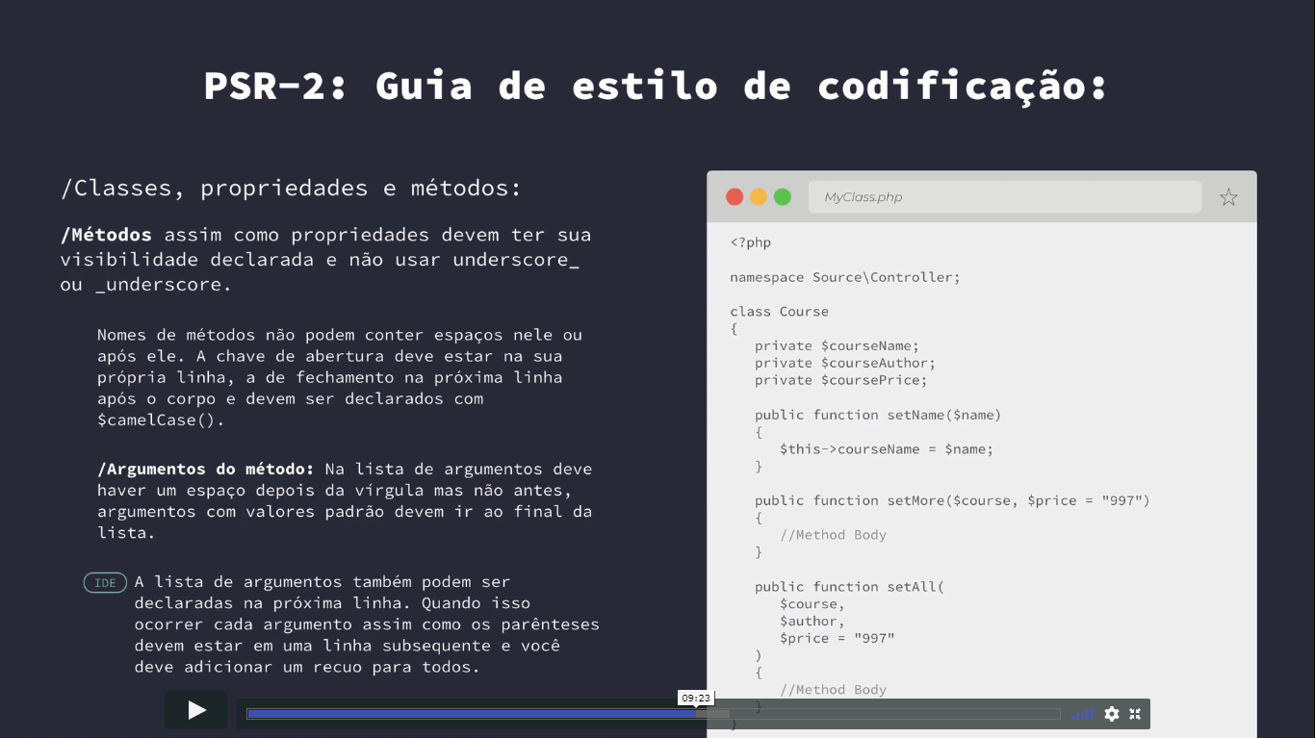

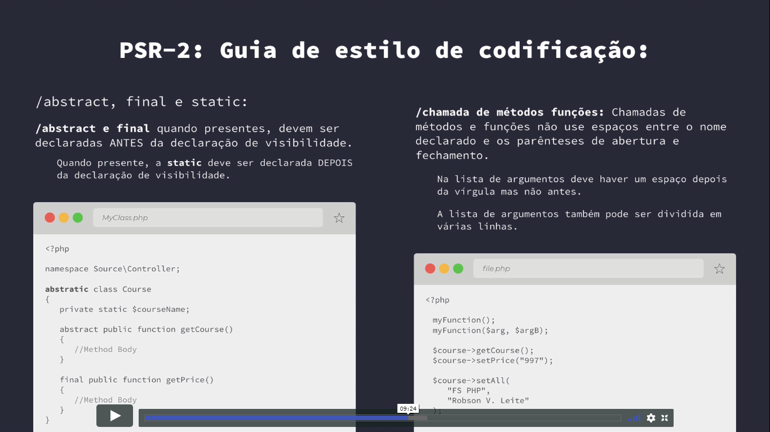

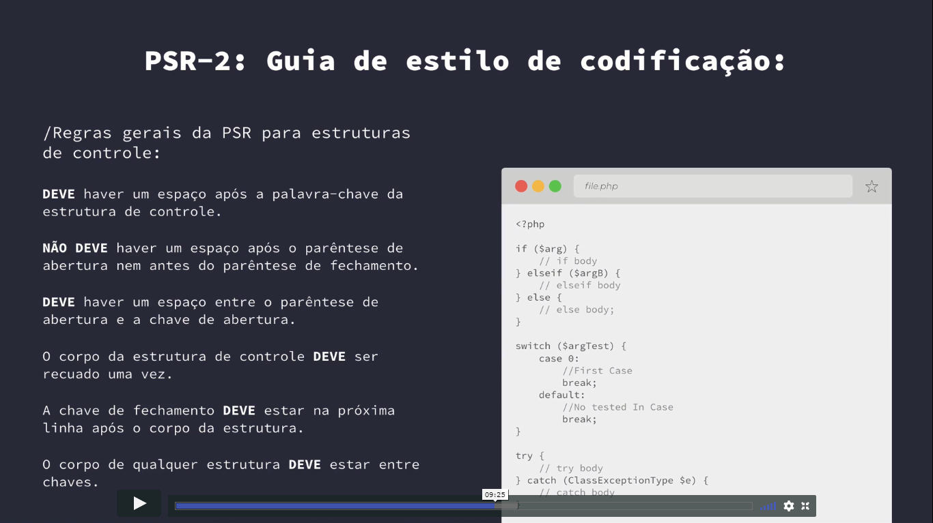

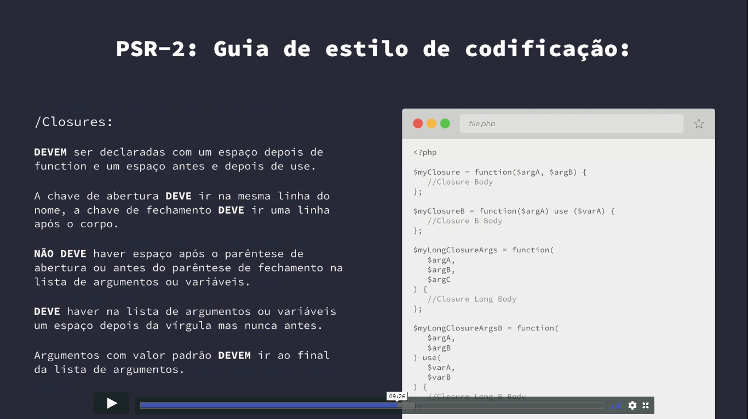

**PSR-4**

Carregamento automático de classes.

Diretorio source (código da sua aplicação) e um diretório vendor que são as Bibliotecas que vc faz o download.

Sources >> users >> nome da classe (user-model)

6- Cada names space deve ter nome uncio na aplicação.

7- Source \ users \ classe (mesma que nas pastas do projeto, diretórios)

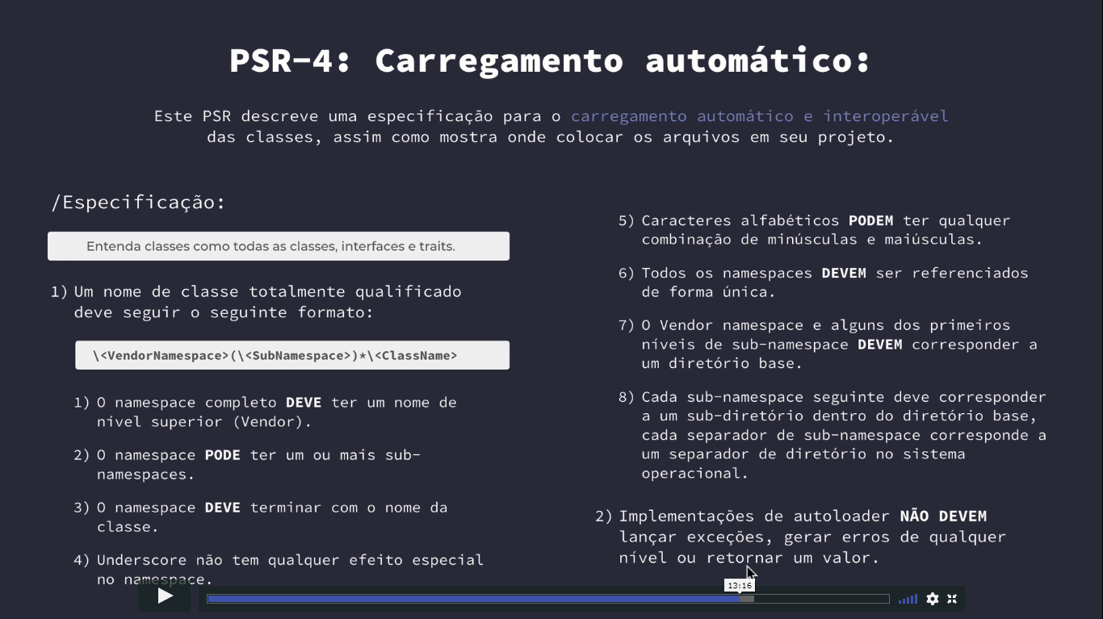

Forma antiga

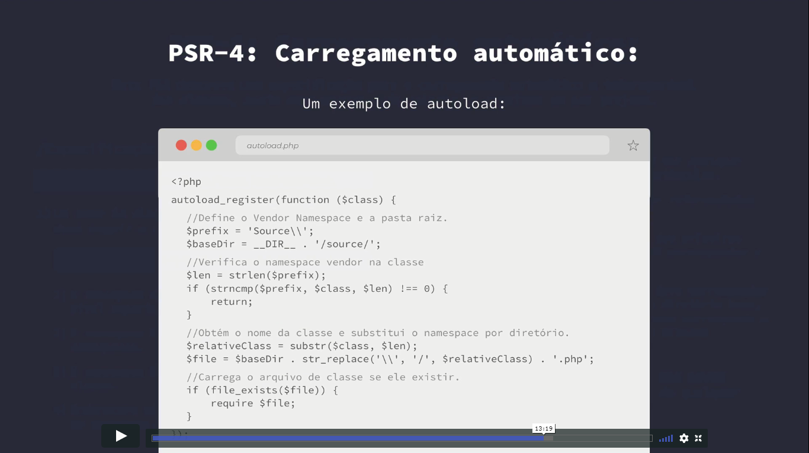

**Nova Forma:**

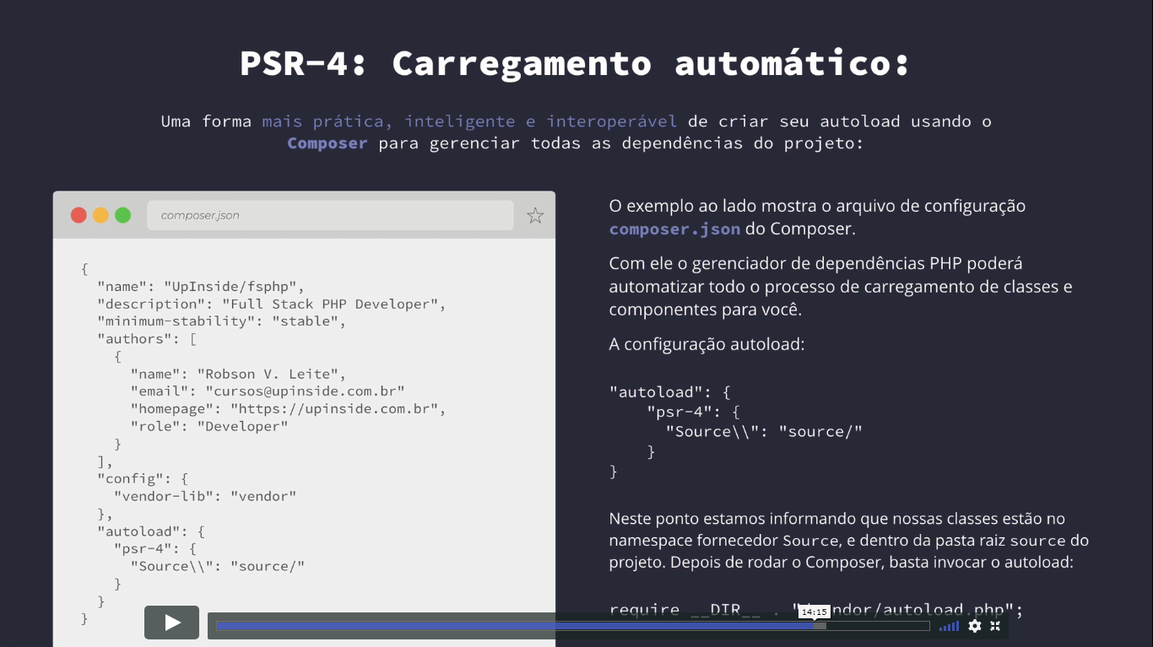

**Composer gerencia e automatiza todas as dependências do projeto classes de 3 ou suas classes.**

**Name:** repositório com o projeto

**Descrição: o que é**

**Autoload: sorce:** coloca todas as classes em que vc desenvolve (model, emtidades)